臺南市自然與生活科技領域輔導團 100學年度 第一學期

分區到校輔導記錄表

一、基本資料
學校名稱 | 主辦學校：西港區後營國小  參與學校：西港區、麻豆區、  安定區國小 | 輔導團領隊 | 黃佳麟校長
服務日期 | 100年12月7日(星期三) | 參加人數 | 41人
服務時間 | 下午1：30-4：30 | 輔導團聯絡人 | 陳春敏老師0931852380
記錄人 | 陳春敏 | 輔導員 | 陳藝珍、張容君、李麗菁  陳春敏、尤士哲、許寧真

二、輔導團分享報告(專任輔導員-陳藝珍老師)
˙教育政策的執行與推廣
˙介紹樹谷生活科學館
˙分享教學素材點滴

三、樹谷園區介紹
˙介紹樹谷園區的地理位置、園區裡的各項設施，如原生植物園、音樂廳、冒險體驗場、綠
水樹谷活力館…等。
˙介紹生活科學館，規劃動物環境廳、人類環境廳及科技文明廳等三大主題展示區，以「科
學」、「生活」及「人文」為主題，呈現豐富多元的動物標本、考古文物與科學教育並有互
動操作的過程，是個兼具科學與人文的國中小戶外教學場域。

四、各校報告分享教學現況
（一）麻豆區港尾國小(李淑敏主任)
˙只有一位自然老師，試2688鐘點代課老師。
˙為了三-六年的自然課程能銜接，所以三-六年級都使用康軒版本。
˙學校有一塊地，可讓小朋友在園地上栽種，當個小小園丁，家長們也會一起來幫忙。
˙困境與建議
1.課堂之外的科學教育必須仰賴學校其他老師協助解惑與引導。
2.本校僅一自然老師，對科學教育內容有疑義時無討論對象，僅能就現有認知為學生解
惑，建議輔導團多推薦或架設討論區或Q&A網路版。
3.科展日期無法參加，建議科展作品影像數位化。

（二）西港區後營國小(陳麗因老師)
˙學校概況，本校8班，學生180人，金砂分校6班，學生30人。
˙三-六年級都使用南一版本，中高年級每週上課3節。
˙自然教師有2位正式教師，1位代理教師，2位畢業於相關科系。
˙一間專科自然教室:多師共用,無專人管理，自然教室備有實驗器材室。另有配合E化教室
(2間)進行資訊融入教學。還有校園生態棲地:魚池、藥草教學園區。
˙困境與建議
1.自然教室多人使用缺少專人管理,設備器材、老舊。
2.加強學生閱讀能力。
3.除了代理教師外,部分教師為兼任,並須兼顧行政業務
4.課程教材太多,時間不足，受限於進度壓力，無法更深入探討問題

（三）麻豆區文正國小(許清保老師)
˙你看過一群小孩追著眼鏡蛇跑嗎？你聽過畫眉鳥、竹雞的鳥叫聲嗎？你看過捲尾追著鳳頭
蒼鷹嗎？這些是在我們文正國小常常發生的事情。
˙南一版五年級的近視和遠視的教學，用了很多圖文來說明，可是小朋友還是不太清楚。大
家想近視的人看到的影像是在視網膜之前，所以近視的人看東西時會把身體或是頭往前；
相反的遠視的人影像落在視網膜之後，所以會把報紙拿遠一點。用這樣的說明，小朋友很
容易就懂了。
˙五年級太陽在天空中的四季軌跡的圖，是以嘉義的北緯23.5度來畫的，如果是台南地區
或是台北地區那就不一樣了。
˙困境與建議
1.我以孩子的生活環境為素材進行教學，可是學校認為和考試無關，所以安排我教社會。

五、長官致詞(劉秀芬督學)
˙今天有三個感謝：
1.縣市合併已經快滿一年了，這一年來大家互相彼此溝通、互相包容、協調，慢慢區於穩
定，非常感謝大家。
2.感謝後營國小主辦這次到校輔導，他們下星期是滿100年的校慶，在百忙中仍然協助輔
導團、提供場地和各項服務，感謝後營國小的團隊。
3.101年1月9日教育部要到臺南市統合視導，教育局請各校主任、組長、老師提供各種
相關資料，還請大家多多幫忙，謝謝大家。

六、輔導團回應各校問題(黃佳麟校長)
˙目前大部分學校的定期評量都是一學期2次，對於自然領域4個單元的教材來說，在區分上比較完整，如果是3次在教材上會被分割，概念也不完整，建議各校定期評量僅量是2次。
˙從各校的報告中，相同的困境是自然專科教室不足、實驗器材不足以及自然教師專業不足。我們會把意見向上級報告，建議編經費補助實驗耗材。至於提昇教師專業知能，我們輔導團規劃在寒暑假採調訓方式，分年級分版本，請出版社編輯和自然領域教師討論每個單元要怎樣教，讓老師能現學現用，應用在教學現場。
˙我們到各校去輔導，會叮嚀學校如果有藥品櫃，一定要上鎖。學生在進行實驗時，老師要
採SOP標準化的動作，一個口令一個動作，安全第一為優先。
˙有關港尾國小提出來的媒體教學資源的應用，我們已經把原先的台南市和台南縣的自然輔
導團網站連結到新的輔導團網站，我們也會陸續收集相關的資源上傳到輔導團網站，個位
老師可以下載參考。目前網站上已有線上討論區，有關教學的問題，可以在線上共同討論。
科展現場小朋友和教授的對話，如果有拍成影片可以讓其他學生參考，這建議很好，我們
會和主辦科展的單位詢問其可行性。
˙後營國小提到小朋友的閱讀能力要加強，明年教育部要針對全國四、六年級進行評量施測
不知道是全面普測，還是抽測，這時閱讀能力就很重要，而中央輔導團也在推動「科普閱
讀」，而各個出版社也都會在單元裡加入科學的閱讀，引導兒童學習。另外因課程教材多
而時間不足部分，我們會建議出版社在編寫單元活動內容時稍做調整。
˙文正國小的許老師是很有學識的老師，他用生活經驗引導兒童去認識學習自然的概念，是
很棒的，就如今天的近視和遠視的說明，非常生活化也很清楚明瞭，對學生的學習很有幫
助。至於學校課務的安排，各校有各校的考量，可以和行政人員再溝通溝通。
˙11月我們辦了2場防災教育的研習，教授提供了融入自然領域的課程設計，資料非常豐富
可以提供老師教學使用，需要的老師可以現場索取。

七、後營校長致詞(曾國音校長)
˙我也有3個感謝，一個是感謝黃校長帶領的輔導團團隊，給我們的資訊。第二個感謝在
場老師全程參與，第三感謝劉秀芬督學也全場參與給我們鼓勵與支持。
˙另外送給大家3個勉勵的話
1.老師一定要有專長，要充實自己的專業知能。
2.很重要的是要有服務熱誠。
3.教學要有技巧，不同的主題、對象、場景要用不同的教學策略。

臺南市自然與生活科技領域輔導團辦理「分區輔導到校服務」滿意度調查問卷
- 基本資料
領域名稱 | 承辦學校 | 日 期 | 備 註  （參加人數）
自然與生活科技 | 後營國小 | 100/12/7(三) 13:30-16:30 | 41
- 滿意度調查(請打ˇ)
項目  問卷內容 | 非常  滿意 | 滿意 | 尚滿意 | 不滿意 | 非常  不滿意 | 建議事項
1.研習場地 | 61％ | 39％
2.研習設備 | 61％ | 39％
3.時間安排 | 61％ | 39％
4.課程內容 | 65％ | 35％
5.對教學上的幫助 | 48％ | 52％

（三）教師回饋意見
1.您在課程與教學上遭遇哪些困擾或問題？
˙沒有自然科教室及教具短缺
˙沒有專任教室，跑班教學、教具、實驗教材的擺放及進行都無法落實。

2.您希望參加哪些方面的研習？
˙備課實作研習、備課資源的分享
˙外埠參觀、教學資源分享
˙以國小高年級課程為主，因為內容較深、多元
˙實作產出、實務經驗
˙教學觀摩、親自體驗、校外參觀及能實際動手做做看
˙岩石與礦物

3.其他建議：
˙可否請編輯教科書的教授來為自然老師上課，因為他們對課程設計理念最
清楚，謝謝！
臺南市100年度精進教學計畫－
自然與生活科技領域 分區到校輔導 成果照片
時間：100年12月7日（三）13：30-16：30 地點：西港區後營國小金砂分校
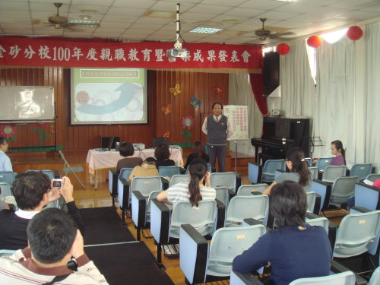 | 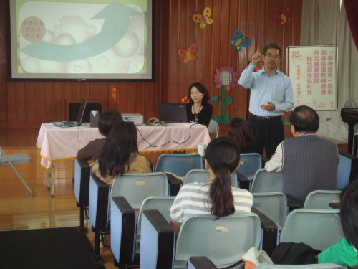
照片說明：後營國小曾校長致歡迎詞 | 照片說明：召集人黃佳麟校長報告到校輔導  流程
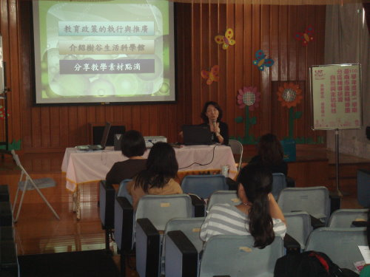 | 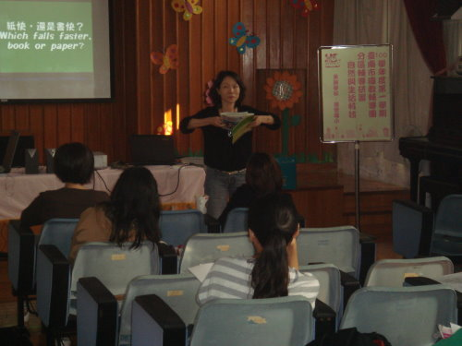
照片說明：專任輔導員藝珍老師說明目前教育  的理念及方向 | 照片說明：演示書本紙張之間磨擦力的力量
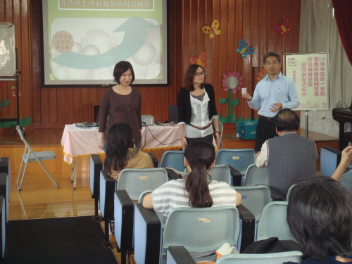 | 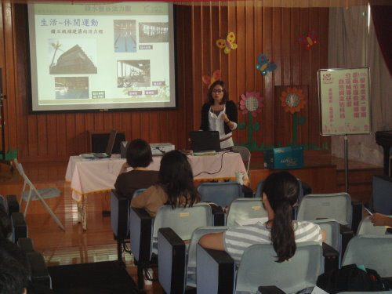
照片說明：黃校長介紹樹谷園區的工作人員 | 照片說明：介紹樹谷園區的各項設施

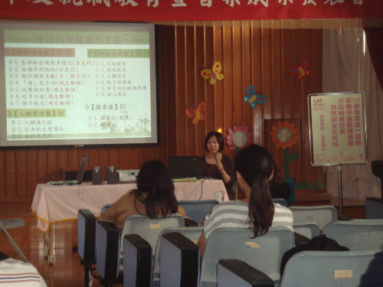 | 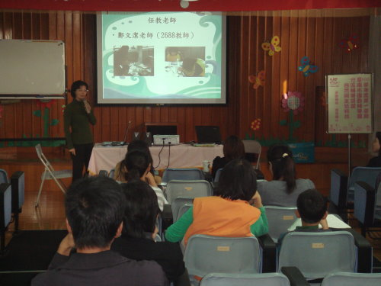
照片說明：說明樹谷園區裡生活科學館的展區  規劃 | 照片說明：港尾國小李主任報告自然教學現況
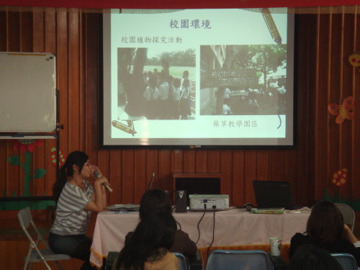 | 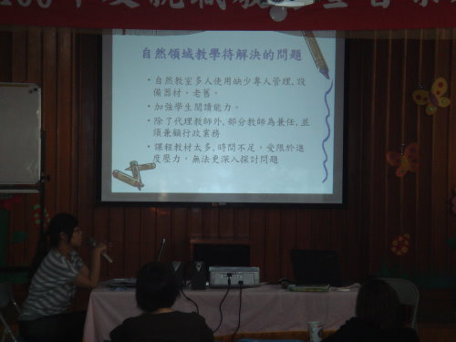
照片說明：後營國小陳老師分享植物教學活動 | 照片說明：後營國小提出待解決的問題
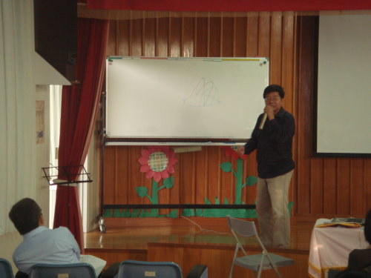 | 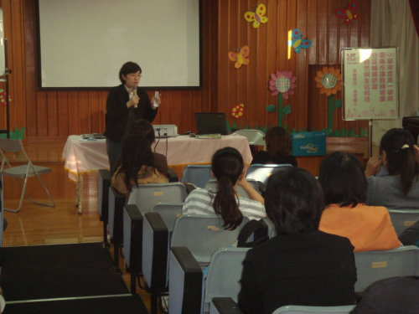
照片說明：文正國小許老師用圖說明太陽四季  在天空中運行軌跡的不同 | 照片說明：劉秀芬督學感謝大家的參與

